**1 9 0 5**



**КазНИВИ**

**МИНИСТЕРСТВО СЕЛЬСКОГО ХОЗЯЙСТВА РЕСПУБЛИКИ КАЗАХСТАН ТОВАРИЩЕСТВО С ОГРАНИЧЕННОЙ ОТВЕТСТВЕННОСТЬЮ**

**«КАЗАХСКИЙ НАУЧНО-ИССЛЕДОВАТЕЛЬСКИЙ ВЕТЕРИНАРНЫЙ ИНСТИТУТ»**

**(ТОО «КазНИВИ»)**

# МЕТОДИЧЕСКИЕ РЕКОМЕНДАЦИИ

**ПО ВСКРЫТИЮ СЕЛЬСКОХОЗЯЙСТВЕННЫХ ЖИВОТНЫХ ДЛЯ ДИАГНОСТИЧЕСКИХ ИССЛЕДОВАНИЙ НА ИНФЕКЦИОННЫЕ БОЛЕЗНИ**

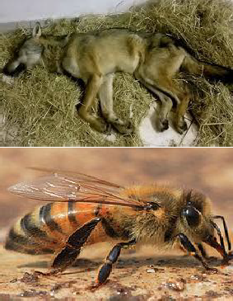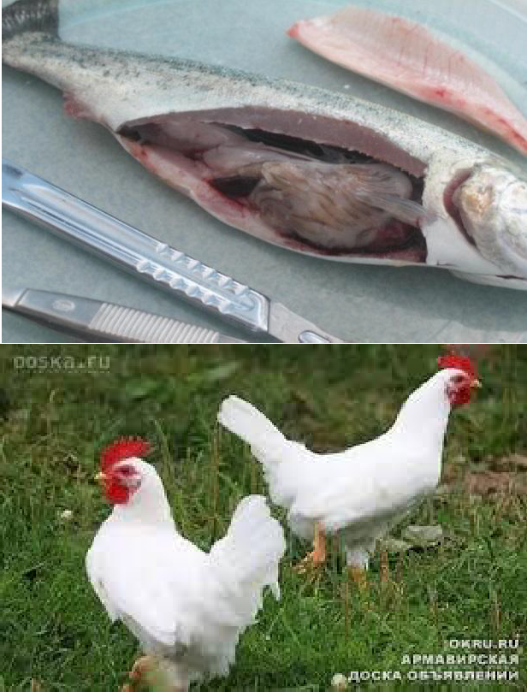

**Алматы 2016**

**УДК: 619:616, 988: 614. 47**

**Методические рекомендации по вскрытию сельскохозяйственных животных для диагностических исследований на инфекционные болезни**

В рекомендациях описаны методы по вскрытию сельскохозяйственных животных для диагностических исследований на инфекционные болезни

Авторы: доктор ветеринарных наук, профессор, академик НАН РК Н.П. Иванов; доктор ветеринарных наук А.М. Намет; кандидат ветеринарных наук Ф.А. Бакиева; кандидат ветеринарных наук Н.Н. Егорова; научный сотрудник В.В.Кирпиченко

Рецензент: доктор ветеринарных наук, профессор К.А.Тургенбаев Адрес: 050016, г.Алматы, пр.Райымбека,223.

Тел. 8 (727) 233-72-71, 33-42-42 [**kazniviаlmaty@mail.ru**](mailto:kazniviР°lmaty@mail.ru)

Рекомендации предназначены для практикующих ветеринарных врачей, специалистов ветеринарных лабораторий, лиц, занимающихся патологией млекопитающих, птиц, рыб, пчел.

Рекомендации одобрены на заседании Ученого Совета ТОО «Казахский научно – исследовательский ветеринарный институт» (протокол № 7 от 21 октября 2016 года).

|  |  |  |
| --- | --- | --- |
|  | Содержание |  |
| 1 | Введение | 4 |
| 2 | Вскрытие трупов | 5 |
| 3 | Вскрытие трупа крупного рогатого скота | 7 |
| 4 | Вскрытие трупа лошади | 8 |
| 5 | Вскрытие трупов мелких животных | 9 |
| 6 | Вскрытие трупов птиц | 12 |
| 7 | Патологоанатомическое вскрытие рыбы | 16 |
| 8 | Вскрытие пчелы-работницы | 18 |

# ВВЕДЕНИЕ

На территории Казахстана занимаются разведением разных видов животных. В случаях их заболевания возникает острая необходимость постановки правильного диагноза.

Диагностика, как правило, осуществляется на основе данных эпизоотологии, клинической картины, патоморфологических изменений, а также результатов аллергических и лабораторных исследований.

Для лабораторной диагностики берут биоматериал при жизни животных и посмертно. В последнем случае труп животного подвергают вскрытию с целью освобождения доступа к внутренним органам.

Вскрытие животных проводят с соблюдением правил техники безопасности, асептики и антисептики. При этом учитывают данные эпизоотологии и клинической картины, так как при некоторых заболеваниях, особенно при спорообразующих возбудителях вскрывать трупы животных запрещено*.* Так, не подлежат вскрытию трупы павших животных от сибирской язвы, сапа, эмфизематозного карбункула, а также павших внезапно от неизвестных причин, с неясной клинической картиной и некоторых других болезнях при которых имеются с названными весьма схожие клинические и посмертные признаки.

Трупы таких животных утилизируют путем сжигания (при сибирской язве), обеззараживания в биотермических ямах с соблюдением установленных мер профилактики.

Правильная техника вскрытия трупов животных и отбор необходимого биоматериала во многом определяют точность последующей постановки диагноза.

Необходимо знать особенности вскрытия разных видов животных при различных заболеваниях, чему и посвящены данные рекомендации.

# ВСКРЫТИЕ ТРУПОВ

Патоморфологическая картина является очень важным элементом при диагностике многих заболеваний. Вскрытие трупов павших или вынужденно убитых животных дает возможность в кратчайший срок поставить предварительный диагноз; своевременно и правильно поставленный диагноз позволяет быстро мобилизовать усилия для проведения противоэпизоотических мероприятий.

Вскрытие трупов – основной метод исследования. Во время вскрытия устанавливают изменения, свойственные той или иной болезни, ее течение, причину смерти, эффективность лечения, выясняют ошибки диагностики и лечения. Вскрытие важно и в отношении санитарных,эпизоотологических мероприятий. Патоморфологическое исследование туш и органов вынужденно убитых животных имеет большое значение для диагностики и ветеринарно–санитарной оценки туш и органов.

При вскрытии обращают внимание на:

расположение органов; форму органа;

величину органа (зависит от вида животного. Обычно устанавливают увеличение или уменьшение органа. При увеличении органа капсула его натянута, на разрезе паренхима выпячивается, края разреза отодвигаются, при уменьшении – консистенция органа более плотная, орган сморщивается);

массу (определяется взвешиванием);

объем (орган погружают в посуду с водой и определяют объем); длину, ширину и толщину измеряют линейкой;

цвете органа (зависит от кровенаполнения и пигментов); консистенции или плотности органов;

специфическом запахе; рисунке органов.

Вскрытие трупов выполняют ветеринарные специалисты в присутствии представителей хозяйства (только с диагностической целью), или следственных органов (с судебно-ветеринарным назначением).

*Трупы животных, павших от других (не зооантропонозов) болезней* утилизируют, обеззараживают в биотермических ямах или зарывают на скотомогильниках.

Вскрывают трупы при дневном свете в специальных помещениях (комнатах) или на специальных площадках возле биотермических ям или других утилизационных установках. Пол в таких помещениях делают бетонированным. Обязательно должны быть закрываемый люк для сброса частей расчлененного трупа, дезинфицирующие растворы (2-3%-ный раствор карболовой кислоты, хлорная известь или 4-10%-ный горячий раствор гидроокиси натрия, хлорамина). Запрещено вести вскрытие в животноводческих помещениях во избежание возможного разноса возбудителей инфекционных болезней.

Для вскрытия трупов необходимо иметь минимальный набор

инструментов (анатомический набор). Необходимо строго соблюдать меры личной гигиены и техники безопасности. Для этого вскрывающий надевает специальную одежду: халат темного цвета, резиновые перчатки по размеру кисти рук, полотняную шапочку или косынку, защитные очки.

Перед работой руки смазывают вазелином или жиром, подногтевые пространства и ссадины обрабатывают спиртовой настойкой йода. При вскрытии соблюдают осторожность: не разбрасывают органы и их части, не разбрызгивают кровь и другие жидкости, не допускают к трупу посторонних лиц и животных. После вскрытия руки моют водой, дезинфицируют 2-3%- ным раствором карболовой кислоты, обмывают теплой водой и обрабатывают 3-4%-*ным раствором креолина, хлорамина. Трупы утилизируют согласно установленным правилам. Помещение или площадку после вскрытия моют водой и дезинфицируют 3-4%-ным раствором едкого натрия или 20%-ным раствором хлорной извести.

*Перед вскрытием ветеринарный работник собирает подробный анамнез* (данные истории болезни, опрос обслуживающего персонала). Это позволяет в процессе вскрытия выделить главные изменения, точнее определить болезнь и причины еѐ возникновения.

Труп осматривают, определяют возраст, массу, телосложение, упитанность, трупные изменения, состояние кожи и видимых слизистых оболочек, поверхностных лимфатических узлов, скелетных мышц, костей, суставов. Затем вскрывают брюшную и грудную полости, исследуют извлеченные органы, вскрывают носовую и придаточную полости, шею, череп и позвоночник, извлекают и исследуют головной и спинной мозг.

***Наружный осмотр*.** Начинают его с определения возраста, вида, пола, масти, породы, массы, размеров(длина и высота) тела.

Возраст обычно устанавливают по зубам. Массу определяют ориентировочно, при необходимости труп можно взвесить. Телосложение определяют как крепкое, пропорциональное или слабое, непропорциональное. При обнаружении отклонений в телосложении отмечают, в чем конкретно оно состоит (искривление конечностей и др.). Обращают внимание на форму и размер живота (увеличен, подтянут). Упитанность устанавливают, как правило, после снятия кожи по состоянию подкожного жира и скелетных мышц. В случае истощения жир отсутствует, четко выступают ребра, позвоночник, маклоки. В случае ожирения заметное количество жира скапливается под кожей, между мышцами и вокруг почек.

При регистрации изменений обращают внимание на охлаждение, окоченение, разложение, трупные пятна.

При осмотре кожи отмечают состояние волосяного, шерстяного или перьевого покрова: блеск или тусклость, взъерошенность, наличие и характер лишенных волос участков и т.д. Регистрируют цвет, эластичность, целостность кожи, наличие на ней эрозий, язв, рубцов, пустул, афт, кровоизлияний. Исследуют костные образования (рога, когти, копыта), а также гребень, сережки, бородку (у птиц). На них могут быть ссадины, деформации. После внешнего осмотра трупа обращают внимание на

естественные отверстия (рот, глаза, анус, клоаку), которые бывают закрыты или открыты.

Устанавливают состояние слизистых оболочек – цвет, блеск, характер повреждений, наложений, выделений (кровянистое, гнойное, нечистое). У самцов осматривают половой член, мошонку, препуций, отмечая изменения.

После внешнего осмотра снимают с трупа кожу, для этого кладут его на спину и разрезают кожу от нижней челюсти по средней линии тела вдоль трахеи, грудной кости, по белой линии до препуция и вымени. Дальше кожу разрезают, обходя названные органы, затем разрез снова соединяется и заканчивается у основания хвоста, анус и наружные половые органы самки обходят. От продольного разреза в области груди и паха кожу разрезают с внутренней стороны передних и задних конечностей и заканчивают разрезом вокруг плюсневых пястных костей. Снимают кожу с головы, отделяя круговыми разрезами от губ, глаз, основания рогов; хрящ ушной раковины отрезают и оставляют вместе с кожей. Затем последовательно снимают кожу с шеи, груди и остальных частей туловища. Хвост отрезают в области 3 – 4- го хвостового позвонка, оставляя его также вместе с кожей.

При осмотре наружных лимфатических узлов (подчелюстных, заглоточных, поверхностных шейных, паховых), отмечают их величину, консистенцию, цвет, степень кровенаполнения, состояние окружающей ткани. Обращают внимание на величину, форму, цвет, консистенцию молочной железы, строении еѐ на разрезе, характер вытекающей жидкости, состояние сосков.

Исследуя скелетные мышцы, отмечают степень их развития (атрофию, гипертрофию), цвет, консистенцию, рисунок волокон на продольном разрезе, состояние межмышечной соединительной ткани. Одновременно определяют состояние сухожилий и сухожильных влагалищ – прочность, цвет. Отмечают целостность, величину, консистенцию (твердая, мягкая) костей, вид надкостницы, костной ткани, костного мозга, а также форму суставов, состояние их капсулы, характер содержимого суставной сумки.

***Внутренний осмотр.*** Перед вскрытием полостей и извлечением органов трупу придают соответствующее положение. Крупных животных вскрывают в боковом левом (крупный рогатый скот) или правом (лошади) положении, мелких животных (свиней, собак и др.) – в спинном положении.

# Вскрытие трупа крупного рогатого скота

**Труп крупного рогатого скота** кладут на левый бок. Удаляют переднюю и заднюю правые конечности, разрезая мышцы, связки, сосуды. Вскрывают брюшную полость, делая продольный разрез от мечевидного хряща грудной кости до лонного сращения и два поперечных разреза по краю правого подреберья от мечевидного отростка до поперечных отростков поясничных позвонков***.***

*В брюшной полости* определяют положение органов, количество и характер содержимого, запах, цвет (в жидкости), отмечают состояние брюшины, сальника, брыжейки, положение диафрагмы.

Вскрывают и просматривают *грудную полость*. Для этого разрезают диафрагму в месте соединения ее с ребрами и удаляют правую грудную стенку, рассекая хрящи, соединяющие ребра с грудной костью и перепиливая ребра на 5-10 см выше позвоночника. В грудной полости обращают внимание на положение органов, характер содержимого, состояние серозной оболочки. В полости сердечной сумки исследуют ее содержимое, положение в ней сердца, вид серозной оболочки.

Далее приступают к извлечению органов. Сначала удаляют сальник, приподнимая его за задний свободный край и отсекая по ходу двенадцатиперстной кишки, большей кривизны сычуга, книжки и правой борозды рубца. Потом извлекают желудок вместе с селезенкой (последняя соединена с рубцом), для чего предварительно накладывают лигатуры на пищевод и двенадцатиперстную кишку.

*Кишечник* вынимают вместе с брыжейкой и брыжеечными лимфоузлами, предварительно наложив по лигатуры на двенадцатиперстную и прямую кишки. Матку, мочевой пузырь, а также наружные половые органы самцов удаляют, перерезав ткани, соединяющие их с костями таза. Печень отделяют вместе с частью двенадцатиперстной кишки и поджелудочной железой, пересекая связки в местах соединения с диафрагмой. Почки извлекают вместе с надпочечниками и мочеточниками, циркулярно разрезая брюшину и забрюшинную клетчатку.

*Органы ротовой полости, шеи и грудной полости* удаляют в комплексе, начиная с языка. Для этого разрезают все мышцы в подчелюстном пространстве с той и другой стороны, затем все ткани вокруг глотки, гортани, трахеи и пищевода у входа в грудную полость отпрепаровывают и, подтягивая на себя, подрезают ткани у позвоночника.

Легкие отсоединяют от других органов, перерезая бронхи в области бифуркации. Голову отделяют в месте соединения ее с атлантом, перерезая капсулы суставов, связки, продолговатый мозг.

# Вскрытие трупа лошади

**Труп лошади** кладут на правый бок. Отделяют грудную и тазовую левые конечности. Продольно (по белой линии) разрезают брюшную стенку, ведут разрез от мечевидного хряща по краю костной дуги к паху вдоль поперечных отростков позвонков; левую брюшную стенку отрезают. Обращают внимание на положение органов в брюшной полости, диафрагмы (в норме – на уровне 7-го ребра), характер содержимого, состояние брюшины, серозной оболочки кишечника, брыжейки***.***

*Грудную полость* вскрывают также, как и у крупного рогатого скота, отмечая положение органов, содержимое, состояние костальной плевры. Извлекают *органы брюшной полости*, начиная с кишечника. Большую ободочную кишку со слепой отклоняют на правую сторону, а малую ободочную – на левую. Сначала удаляю тонкий кишечник, отделяя его от брыжейки и подвздошную кишку, отрезая еѐ у места впадения в слепую кишку. Затем извлекают малую ободочную кишку, наложив на оба конца лигатуры. Большую ободочную кишку оттягивают от позвоночника, перерезают

брыжейку и удаляют вместе со слепой, при этом соблюдают осторожность, чтобы не повредить поджелудочную железу и другие органы. Прямую кишку извлекают вместе с органами тазовой полости, почки с надпочечниками, затем желудок, печень. Органы ротовой полости, шеи, груди вынимают в комплексе, как у крупного рогатого скота.

При вскрытии *полостей черепа*, носа и позвоночного канала сначала снимают кожу с головы и срезают височные мышцы. Делают один поперечный и два боковых распила. У рогатого скота поперечный распил делают на уровне верхнего края глазных отростков, у лошади – на 1,5 – 2 см позади них, а у свиней на 2 см впереди глазных отростков. Боковые распилы начинают от затылочной кости и ведут до краѐв поперечного распила. Черепная крышка становится несколько подвижной и с помощью долота легко открывается. Осматривают внутреннюю поверхность черепной крышки, твердую мозговую оболочку (снаружи), отрезают и исследуют еѐ внутреннюю поверхность, а также мягкую мозговую оболочку и полушария мозга. С помощью указательного и среднего пальцев левой руки и ручки скальпеля отводят лобные доли мозга, а вместе с ними обонятельные луковицы от основания черепа. Рассекают перекрест зрительных нервов, ножки гипофиза и мозг извлекают из черепной коробки. Осматривают внутреннюю поверхности основания черепа, делают по краям углубления кольцевой разрез твердой мозговой оболочки и пинцетом вынимают гипофиз. После извлечения мозга вскрывают носовую полость. Проводят продольный распил головы, несколько отступая (на 0,5 см) от средней линии. Осматривают и удаляют носовую перегородку, исследуют осторожно содержимое носовой полости, состояние слизистой оболочки, носовые раковины и ходы, лобные пазухи и решетчатую кость.

*Глаза* удаляют изогнутыми ножницами с притупленными концами. Разрезают соединительнотканную оболочку, мышцы, глазной нерв, осматривают глазное яблоко снаружи, потом разрезают его посередине на две половины.

*Позвоночный канал* вскрывают, если есть на то показания. Позвоночник вначале отсоединяют от конечностей, тазовых костей, рѐбер; кладут его на стол, очищают от мягких тканей. Пилой или при помощи долота и молотка рассекают дужки позвонков между отростками с обеих сторон до тех пор, пока остистые отростки станут подвижными. Костными щипцами захватывают дужки позвонков и резко оттягивают их кверху. На вскрытом позвоночном канале осматривают спинной мозг с поверхности, потом перерезают его поперѐк, захватывают пинцетом твѐрдую мозговую оболочку, оттягивают в сторону, пересекают корешки спинномозговых нервов, вынимают спинной мозг вместе с оболочкой и межпозвоночными ганглиями и осматривают позвоночный канал.

# Вскрытие трупов мелких животных

***Трупы мелких животных*** (свиней, овец, собак, кошек и др.) вскрывают в спинном положении. Все органы ротовой полости, шеи,

грудобрюшной и тазовой полостей извлекают единым комплексом. Сначала подрезают передние и задние конечности в местах их сочленения с туловищем и отклоняют их в стороны. Делают продольный и два поперечных разреза брюшной стенки и осматривают брюшную полость в том же порядке, что и у крупных животных***.***

В грудной полости разрезают диафрагму вместе прикрепления еѐ к грудной стенке, удаляют грудную кость пересечением хрящей, соединяющих еѐ с рѐбрами, и грудную стенку так же, как у крупных животных. Извлекают органы из всех полостей с сохранением естественной связи между ними, начиная с ротовой полости. Исследуют органы в такой же последовательности, как их извлекали, не разъединяя их между собой.

*Осмотр органов ротовой полости и шеи.* Сначала осматривают язык, отмечая состояние его слизистой оболочки и мышечной ткани на разрезе (рисунок волокон, цвет, консистенция). Затем исследуют миндалины, обращая внимание на их величину, вид слизистой оболочки, крипт, наличие гнойников, наложений. Разрезают ножницами глотку и пищевод, определяя состояние слизистой оболочки, а потом стенку гортани, трахеи и крупных бронхов, отмечая состояние слизистой оболочки, характер содержимого (кровянистая или пенистая жидкость, слизь, гной, наложения и т.д.). осматривают щитовидную, паращитовидную и зобную железы.

*Исследование органов грудной полости.* Осмотр начинают с легких, определяя их объем, консистенцию, состояние плевры (цвет, блеск, тусклость), наличие спаек, наложений, кровоизлияний, узелков, рисунок дольчатого строения, эластичность, плавучесть (воздушность). Кусочки воспаленной ткани тонут или тяжело плавают в воде, отечные легкие плавают, эмфизематозные плавают на поверхности воды. Консистенция органа может быть плотной (воспаление, ателектаз), тестоватой (отек), крепитирующей (эмфизема). Осматривают бронхиальные и средостенные лимфоузлы. Делают продольные и поперечные разрезы обоих лѐгких, определяя на разрезе цвет, кровенаполнение, характеры выделений из альвеол, бронхов, сосудов, наличие очагов уплотнения или размягчения. Присутствие пузырьков воздуха в вытекающей жидкости говорит о наличии воздуха в ткани, выделение светлой, пенистой жидкости указывает на отѐк, кровянистой – на гиперемию, мутной, с примесью крови – на воспаление. При выявлении в легких очагов уплотнения или размягчения описывают локализацию, величину, консистенцию, цвет, вид на разрезе и т.д.

*Осмотр сердца* начинают со вскрытия сердечной сорочки. Определяют состояние перикарда, содержимое (транссудат, экссудат, инородные предметы). Отмечают форму сердца, состояние эпикарда, жировой клетчатки (при истощении – студневидная,) наличие кровоизлияний. Затем ножом делают два разреза таким образом, чтобы можно было осмотреть все полости сердца, эндокард, миокард, клапаны. Один разрез проходит через правый желудочек и правое предсердие, другой – через левый желудочек и левое предсердие. В полостях отмечают количество крови, еѐ свертываемость, цвет, состояние эндокарда, клапанов, наличие шероховатостей, толщину стенок желудочков,

консистенцию и цвет миокарда (серый, глинистый, тигроидный), рисунок волокон.

*Исследование органов брюшной полости.* Осмотр начинают с селезенки. Определяют еѐ величину (края острые или округлые), консистенцию (плотная, мягкая, дряблая), напряжение капсулы, цвет с поверхности и на разрезе, состояние пульпы, фолликулов, трабекул (в норме - в виде белых точек или полосок, при гиперплазии – затушеваны, при атрофии – утолщены, отчетливы.

*При осмотре печени* определяют размеры, вид краѐв (острые или притупленные), консистенцию (плотная, дряблая), цвет (коричневый, глинистый, желтый), характер поверхности (гладкая, зернистая, узловатая). В воротах печени исследуют вену артерии, желчные протоки и портальные лимфоузлы. Делают поперечные разрезы в каждой доле, отмечая кровенаполнение, консистенцию, цвет, рисунок дольчатого строения.

Затем вскрывают жѐлчный пузырь и его протоки. Определяют количество желчи, цвет, консистенцию, наличие постороннего содержимого, прозрачность, состояние слизистой оболочки и т.д.

*Осмотром поджелудочной железы* устанавливают форму, величину, цвет, консистенцию, рисунок ткани, степень кровенаполнения.

*При исследовании надпочечников* обращают внимание на размер, форму, консистенцию на поперечном разрезе – на толщину коркового мозгового слоя, цвет (в норме корковый слой жѐлтый, мозговой - коричневый), а при исследовании почек – на их величину, форму, консистенцию, состояние капсулы, цвет с поверхности. Разрезают капсулу и орган по выпуклой стороне. Пинцетом захватывают капсулу за край и снимают еѐ; смотрят, насколько легки она отделяется от органа. На разрезе отмечают выраженность границы между слоями (чѐткая, сглаженная), цвет, консистенцию, кровенаполнение, кровоизлияние, рисунок ткани, объѐм полости лоханки, содержимое еѐ, состояние слизистой оболочки.

*Мочевой пузырь* осматривают с поверхности, определяя его объѐм, состояние слизистой оболочки, а при вскрытии – количество, цвет, прозрачность мочи; толщину стенки, состояние слизистой оболочки.

При *исследовании желудка* жвачных сначала разрезают соединения между книжкой и сеткой, книжкой, рубцом и сычугом. Сычуг и преджелудки расправляют и делают разрез стенки. Сычуг вскрывают по малой кривизне, потом разрез продолжают по большой кривизне книжки и наружной кривизне сетки так, чтобы не повредить пищевод. Далее вскрывают конец пищевода и рубец по верхней и нижней кривизне. Определяют характер содержимого во всех отделах желудка, количество, цвет, запах, состояние слизистой оболочки. У лошадей, свиней, собак желудок вскрывают по малой кривизне.

*Осмотр кишечника* начинают с тощей и заканчивают прямой кишкой. Перед вскрытием отделяют брыжейку, а кишечными ножницами разрезают стенку кишечника. В каждом отделе определяют количество, характер содержимого (цвет, консистенция, запах, наличие слизи), состояние слизистой оболочки (цвет, складчатость, набухание, кровоизлияния,

наложения, эрозии, язвы, рубцы и т.д.), пейровых бляшек и лимфоидных фолликулов (в норме они слабозаметны, при патологии увеличены, набухшие).

При *исследовании половых органов* у женских особей осматривают влагалище, яичники, яйцеводы и матку. Устанавливают состояние серозной слизистой оболочек, содержимое матки, состояние карункулов, плода и оболочек, а также форму, цвет яичников с поверхности и на разрезе, консистенцию, наличие желтых тел кист и т.п. У самцов осматривают препуций, половой член, мочеиспускательный канал, на разрезе исследуют пещеристые тела, семенники, простату.

*Головной мозг* исследуют сначала с поверхности, затем продольным разрезом рассекают его на две части. Вскрывают и осматривают боковые желудочки (отмечая количество и вид содержимого в них, состояние сосудистого сплетения), продолговатый мозг, мозжечок, четверохолмие, аммоновы рога, полосатое тело, эпифиз.

*Спинной мозг* осматривают после снятия твердой мозговой оболочки с поверхности и на поперечном разрезе. Отмечают четкость границы серого и белого вещества, цвет, влажность, кровенаполнение, консистенцию, состояние межпозвоночных узлов.

# Вскрытие трупов птиц

***Вскрытие трупов птиц***, как и млекопитающих, включает в себя внешний и внутренний осмотр.

*Наружный осмотр* начинают с регистрации вида птицы, породы, пола, возраста, упитанности, номера. Состояние упитанности определяют по степени развития грудных мышц (насколько сильно выступает гребень грудной кости) и по окружности живота (жировые отложения под кожей). Трупные изменения те же, что и у других домашних животных, но трупных пятен (гипостазы) у птиц не бывает. Трупное разложение устанавливают по специфическому запаху и зеленоватой окраске брюшных кожных покровов и кожи в области зоба.

При осмотре оперения обращают внимание на чистоту пера, его эластичность, сухость, блеск или матовость, а также на наличие объединенных концов пера.

При исследовании кожи обращают внимание не еѐ цвет, наличие кровоизлияний, пустул, струпьев, подкожных инфильтратов, новообразований, инкапсулированных, нередко обызвествленных подкожных клещей.

Затем осматривают гребень и сережки. При этом определяют их цветоформу, наличие припухлостей, струпьев, ссадин.

При осмотре глаз обращают внимание на форму зрачка, состояние век, наличие под ними творожистой массы, еѐ количество, характер изменения конъюнктивы, третьего века, роговицу, радужную оболочку, форму подглазничных синусов. Надавливая на носовую полость пальцами, выясняют, не выделяется ли из носового отверстия какое-либо содержимое.

Одновременно с этим осматривают слизистую оболочку клоаки и оперение вокруг неѐ.

При осмотре костей и суставов обращают внимание на наличие искривлений костей, утолщений на них, на их целостность, на форму суставов.

*Внутренний осмотр.* Труп птицы после частичного или полного удаления пера кладут на спину или прикрепляют в спинном положении к доске при помощи булавок, или помещают его в большую эмалированную кювету. Однотипной, всеми принятой методики вскрытия трупов птиц нет. *Каждый ветеринарный специалист применяет ту методику, которую считает привычной и удобной для исследования****.***

Так, после соответствующей укладки трупа птицы в спинном положении скальпелем или ножницами разрезают кожу и мышцы с обеих сторон паховой области, отводя в разные стороны ноги птицы до горизонтального положения. Затем разрезают кожу со средней линии тела от клюва до клоаки. Особенно точно надо делать разрез в области шеи, так как в противном случае можно легко повредить зоб. Далее освобождают от кожи как можно большую поверхность тела и частично ног. В области шеи кожу отделяют целиком, чтобы в последующем было исследовать головной мозг.

*При вскрытии грудобрюшной полости* пальцами левой руки захватывают брюшную стенку и, оттягивая еѐ вверх, делают небольшой разрез, а затем, удлиняя его, рассекают брюшные и грудные стенки посередине боковых поверхностей туловища.

После перерезки ребер и ключиц осторожно подрезают сердечную сумку в области верхушки сердца и отгибают к переди грудную кость.

После вскрытия грудобрюшной полости осматривают воздухоносные мешки, сердце и другие внутренние органы.

*Воздухоносные мешки.* Осмотру подлежат один непарный и четыре парных воздухоносных мешка: непарный межклеточный воздухоносный мешок лежит между ключицами, частично охватывает сердце и сообщается с плечевой костью, парные шейные мешки располагаются над трахеей и пищеводом, краниальные грудные находятся под легкими и простираются до последнего ребра, каудальные грудные прилегают к печени, желудку и кишечнику, брюшные воздухоносные мешки свободно лежат в полости тела, простираясь до клоаки. При вскрытии воздухоносных мешков обращают внимание на их состояние. В норме они заполнены воздухом, стенки эластичны, прозрачны; при патологии стенки мешков помутневшие, утолщенные, на их поверхности видны отложения фибрина.

*Сердце.* Приподнятую в область верхушки сердца сердечную сорочку рассекают ножницами. В норме в ней находится 2-3 капли прозрачной серозной жидкости. При патологии количество жидкости несколько увеличено, стенка сердечной сорочки утолщена, заметно отложение фибриновых масс. После осмотра сердечной сорочки определяют состояние эпикарда (исследуют на возможные наложения, кровоизлияния), миокарда и эндокарда.

*Печень.* При исследовании печени обращают внимание на цвет, размеры, состояние капсулы и паренхимы. Увеличение органа определяют по притуплению его краѐв и по отпечаткам рѐбер на поверхности печени. При осмотре желчного пузыря, находящегося на правой доле, определяют степень его наполненности желчью, консистенцию и цвет желчи.

*Селезѐнка.* Она расположена в углу, образуемым железистым и мускульным желудком. в норме она округлой или овальной формы, красно- бурого цвета. При исследовании обращают внимание на цвет и размер органа, на состояние капсул и паренхимы, наличие кровоизлияний, очажков некроза, новообразований.

*Железистый желудок* вскрывают ножницами продольно. При этом обращают внимание на состояние его стенок, слизистой и серозной оболочки. Продолжают разрез по выпуклости мускульного желудка до места выхода двенадцатиперстной кишки. Для исследования слизистой оболочки мускульного желудка предварительно удаляют его роговую кутикулу. Кишечник у птиц представлен в основном тонкой кишкой, к толстому кишечнику относятся лишь две слепые кишки и небольшая прямая кишка.

*При осмотре обследуют серозные покровы* кишечника, брыжейку; осматривают слепые кишки, обращая внимание на их толщину, консистенцию содержимого, отмечают возможные новообразования. При осмотре двенадцатиперстной кишки одновременно обращают внимание на состояние поджелудочной железы, расположенной в изгибе кишки. Вскрывают кишку, исследуют состояние еѐ слизистой оболочки, определяют характер содержимого, осматривают на наличие гельминтов.

*Яичник* у птиц имеется только левый. Он расположен впереди левой почки и прилегает к надпочечнику. В яичниках могут быть новообразования, деформированные фолликулы, кровоизлияния.

*Яйцевод.* При вскрытии нередко отмечают различные деформации и дефекты: в его просвете иногда находят гельминтов, несформированное яйцо, а в стенке – воспалительные изменения, кровоизлияния.

*Семенники* у птиц парные, бобовидной формы, расположены симметрично по обе стороны от средней линии тела, вблизи переднего края почек. В семенниках возможны воспалительные изменения и другие дефекты.

*Надпочечники* расположены у переднего края почек и представляют собой орган желто-красного цвета, имеющий форму трѐхсторонней пирамиды. При различных патологических состояниях могут быть изменены цвет, форма и величина надпочечников, иногда в них можно обнаружить кровоизлияния и участки некроза.

*Почки* расположены в углублениях пояснично-крестовой кости. У птиц почки состоят из трѐх долей. Они тѐмно-коричневого цвета. Часто отмечают набухание почек, изменение цвета, кровоизлияния, некротические очажки, отложения мочекислых солей, новообразования.

*Фабрициева сумка* представляет собой лимфоидный орган грушевидной формы, лежащей дорсально от клоаки. У кур наивысшее

развитие сумки наблюдается к 4-5 месячному возрасту. К этому времени величина еѐ становится 2,5х1,5см. С возрастом она уменьшается и у птиц в возрасте одного года она величиной с горошину. Затем она исчезает совсем. В фабрициевой сумке могут быть кровоизлияния, некрозы, в основном характерные для болезни Гамборо, а также другие изменения.

*Щитовидные и паращитовидные железы*. Щитовидные железы расположены в грудной полости по обе стороны трахеи (на 2 см выше еѐ бифуркации). Они имеют вид треугольных или маленьких овальных тел красного цвета. Паращитовидные железы величиной несколько больше просяного зерна расположены каудально от щитовидных желез.

*Зобные железы* находятся справа и слева по ходу пищевода и трахеи. У молодняка птиц 6 пар таких желез, а у взрослых в связи атрофией их меньше. В норме эти железы представляют собой небольшие образования величиной с пшеничное зерно светло вишневого цвета. При патологии отмечают атрофию желез, не соответствую возрасту птицы, или, наоборот, их увеличение.

*Ротовую полость, пищевод и зоб* вскрывают одним разрезом с помощью ножниц, начиная с угла рта. При этом открываются для исследования ротовая полость и глотка. Продолжая разрез пищевода, вскрывают зоб. Во время вскрытия обращают внимание на наличие каких- либо отложений, кровоизлияний, узелков на слизистой оболочке. При исследовании зоба определяют состояние желез слизистой оболочки, степень наполнения органа («твердый» или «мягкий» зоб).

*Гортань* расположена сзади от основания языка и представляет собой щель, ограниченную щитовидным и черпаловидным хрящами. В ней могут быть скопления экссудата, наложения и кровоизлияния на слизистой оболочке.

*Трахея* разделяется на два бронха, которые уже в ткани легко разветвляются на мелкие бронхи. В трахеи могут быть воспалительные явления, кровоизлияния, фибринозно-гемморагические наложения, и также

«пробки».

*Легкие* птиц располагаются в углублениях между ребер, вследствие чего дорсальная поверхность их неровная. При исследовании органа вскрывают и осматривают главный бронх, который проходит через всѐ легкое в каудо-вентральном направлении. В норме легкие розового цвета, воздушны. При патологии они уплотнены, тѐмно-красного цвета.

*Нервные сплетения и нервы*. Обычно у птиц осматривают поясничное, крестцовое и плечевое сплетения и нервы – седалищный, бедренный, крыльцовый и лучевой. При этом могут быть выявлены увеличение нервных сплетений, утолщение нервных стволов, потеря поперечной исчерченности их. Это особенно важно для диагностики и дифференциальной диагностики болезни Марека.

*Головной мозг* можно вскрывать двумя способами. В первом случае удаляют мускулатуру с костей черепа, а затем рассекают их костными или обычными ножницами. Разрез ведут по поперечной линии, проходящей по середине глазных орбит, а по бокам – в виде дуги, направленной

выпуклостью к затылочному отверстию. Вскрытие полости черепа заканчивается продольным разрезом по средней линии черепной крышки. Образовавшиеся таким образом две симметричные костные пластинки поднимают вверх и откидывают назад и в стороны.

Во втором случае отделяют голову от туловища в области атлантозатылочного сочленения. Затем делают сагиттальный распил черепа частой пилой. После подрезания ножницами мягких тканей и роговых частей клюва извлекают обе половины головного мозга.

При исследовании головного мозга обращают внимание на наличие кровоизлияний на поверхности полушарий мозжечка, на выраженность в последнем рисунка «древа жизни». После извлечения и осмотра головного мозга приступают к вскрытию и исследованию носовой и придаточной полостей. Подглазничные впадины вскрывают поперечным разрезом в области внутреннего глаз. Надавливая пальцем в области верхней половины клюва, определяют наличие или отсутствие выделений из носовой полости.

*Спинной мозг.* Обычно исследуют отдельные части спинного мозга : шейную, грудную или пояснично-крестцовую. Спинномозговой канал вскрывают продольным распилом нескольких позвонков по средней линии их вентральной поверхности.

*Кости и костный мозг* исследуют на продольных распилах. Исследования проводят главным образом на бедренной и большой берцовой костях.

# Патологоанатомическое вскрытие рыбы

***Вскрытие рыбы*** осуществляют в лаборатории, на специальном столике, используя только свежую рыбу. Живую рыбу обязательно обездвиживают. Для этого при помощи препаровальной иглы, которую вводят сверху через черепную коробку, разрушают продолговатый отдел мозга, или ножницами делают затылочный разрез, в результате чего головной мозг отделяется от спинного ***(рисунок 1).***

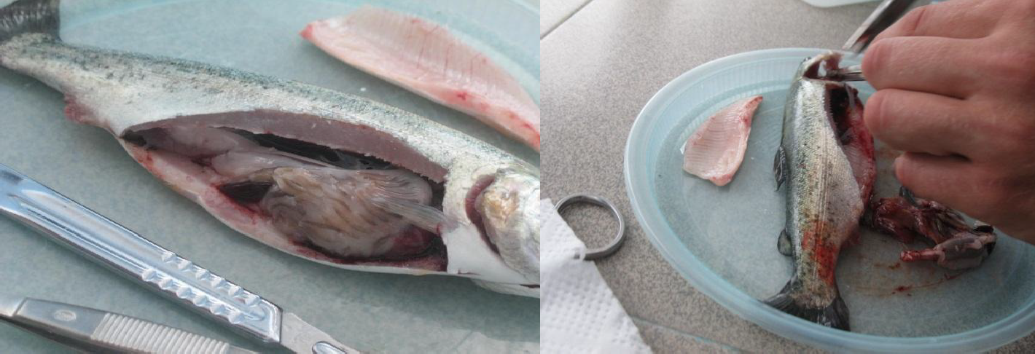

# Рисунок 1 – анатомическое вскрытие рыбы

*Брюшную полость* рыбы вскрывают при помощи трех разрезов. Сначала скальпелем прокалывают стенку брюшной полости несколько выше и впереди анального отверстия. В прокол вставляют тупой конец ножниц и делают первый разрез, который проходит вдоль брюшка параллельно его средней линии и кончается за основанием грудных плавников.

Вторым полукруглым разрезом отсекают стенку брюшной полости, обнажая внутренние органы. С помощью третьего разреза вдоль головы отделяют стенку брюшной полости и убирают еѐ в сторону. Разрезы делают осторожно, чтобы не повредить внутренние органы.

Патологоанатомический осмотр начинают с *брюшной полости***,** обращая внимание на еѐ содержимое, наличие жидкости (еѐ количество, цвет, консистенцию) или газа, запаха, крупных полостных паразитов**.** Затем изучают *внешний вид внутренних органов*: наличие кровоизлияний, отѐков, новообразований. После осмотра извлекают комплекс внутренних органов и осторожно отделяют их друг от друга. По внешним признакам: размеру, цвету, структуре, кровенаполнению и другим – определяют их состояние. Выделение и осмотр внутренних органов проводят в следующем порядке: 1) желчный пузырь, 2) печень, 3) селезенка, 4) желудочно-кишечный тракт, 5)

половые железы, 6) плавательный пузырь, 7) почки, 8) мочевой пузырь, 9) сердце, 10) головной мозг, 11) мускулатура. Органы раскладывают по чашкам Петри и смачивают дистиллированной водой.

*Желчный пузырь*. Определяют степень его наполнения и размер, разрезают стенки пузыря и осматривают желчь, еѐ цвет, прозрачность и консистенцию.

*Печень*. Устанавливают еѐ форму, окраску, консистенцию, а также наличие кровоизлияний, светлых участков и цист.

*Селезенка.* Отмечают размеры, цвет, структуру, наличие кровоизлияний, рубцов, цист.

*Плавательный пузырь.* Определяют цвет, прозрачность, наличие кровоизлияний.

*Сердце.* Устанавливают наличие кровоизлияний на эпикарде и эндокарде, заполнение кровью и наличие сгустков, структурных изменений в сердечной мышце.

*Головной мозг.* Вскрывают черепную коробку с помощью 4 разрезов ножницами или скальпелем. Первый поперечный разрез проходит по заднему краю затылочной кости. Два продольных разреза идут с боковых сторон к соответствующей носовой ямке. Четвертым разрезом вырезанные кости убирают и осторожно удаляют ткань, покрывающую головной мозг. Сначала головной мозг осматривают, не вынимая из черепной коробки, а затем вынимают и, разрезая на доли, характеризуют состояние мозговых оболочек, вещества мозга, кровенаполнение сосудов.

*Мускулатура.* При осмотре скелетной мускулатуры обращают внимание на еѐ цвет, консистенцию, наличие кровоизлияний, отѐков, опухолей, цист, а также степень прикрепления к костям. Все отклонения, отмеченные при вскрытии, записывают в рабочую тетрадь, а затем отмечают в акте эпизоотологического обследования. Органы, имеющие патологические отклонения, дополнительно обследуют паразитологическими, бактериологическими, вирусологическими

методами.

# Вскрытие пчелы-работницы

**Порядок выполнения.** Для вскрытия следует брать живых пчел и наркотизировать их перед самым началом работы. При хранении пчел в спирту, формалине внутренние органы становятся хрупкими и непригодными для анатомирования. Перед анатомированием подготавливают предметы оборудование, наркотизирующее вещество (хлороформ, серный эфир), жидкость, в которой проводят вскрытие. Из оборудования необходимы восковая ванночка (см. ниже), глазные ножницы, препаровальные иглы (для игл лучше взять энтомологические булавки, вставив их в деревянные ручки), маленький пинцет, скальпель, энтомологические булавки для раскалывания внутренних органов. В качестве жидкости, в которой ведут вскрытие, рекомендуется пользоваться 30 или 50- процентным спиртом, так как вода не смачивает хитиновые волоски. Для получения 30% спирта к 100 см 3 96% спирта добавляют 224 см3 воды, а для

получения 50% спирта к 100 см3 96% спирта добавляют 95,9 см3 воды. Замаривают живых пчел-работниц в морилке, заряженной хлороформом или серным эфиром; через 1—2 мин пчелы окажутся обездвиженными и готовыми для вскрытия. Их вытряхивают из морилки на лист бумаги. Далее, взяв пчелу большим и указательным пальцами левой руки, ножницами обрезают крылья и ноги, которые помешали бы вскрытию. После этого берут металлическую проволоку из латуни или меди длиной 15 см и толщиной около 0,5 см и один конец ее, около 2 см длиной, изгибают под прямым углом. Изогнутый конец проволоки нагревают на газовой горелке (или на спиртовке) и опускают на воск ванночки. В образовавшуюся ложбинку с расплавленным воском пинцетом погружают пчелу-работницу приблизительно до половины толщины ее тела ***(рисунок 2)***

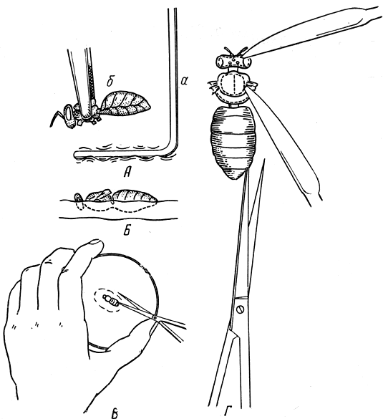

Рисунок 2 Способ вскрытия пчелы: *А — изогнутым в виде колена нагретым куском проволоки (а) расплавляется в середине ванночки воск; пинцетом захватывают пчелу (б), у которой предварительно обрезаны ноги и крылья, и опускают ее в расплавленную массу воска приблизительно до половины ее тела (Б); В и Г—показано, как вести надрез по спинным полукольцам брюшка (пунктирными линиями на спинке, груди и голове указаны направления, по которым следует вскрывать скальпелем или копьецом спинку груди и теменную часть головы)*

Когда воск остынет и пчела окажется закрепленной в нем, наливают в ванночку раствор спирта (30 или 50%) так, чтобы все тело пчелы сверху было покрыто жидкостью. Ванночку с пчелой ставят на предметный столик препаровальной лупы, находят фокусное расстояние, вводят один конец ножниц между 5-м и 6-м тергитами брюшка с правой стороны и делают надрез тергитов сзади к переднему концу брюшка. Доведя надрез до основания первого тергита брюшка, поворачивают ванночку по часовой стрелке и проводят надрез поперек основания переднего тергита справа налево. Затем ванночку снова поворачивают по часовой стрелке, чтобы положение пчелы изменилось на 180° по сравнению с исходным, и ведут надрез тергитов брюшка с правой стороны от переднего тергита к заднему. Дойдя до последнего тергита, опять делают поперечный надрез слева направо и таким образом замыкают надрез. Придав пчеле-работнице первоначальное положение, пинцетом и препаровальными иглами осторожно удаляют тергиты, начиная с последнего и постепенно доходя до переднего. Эту операцию надо выполнять с большой осторожностью, так как тергиты скреплены с кишечником многочисленными трахейными отростками. Последние лучше осторожно подрезать ножницами или удалять препаровальными иглами. Важно стремиться к тому, чтобы все надрезанные тергиты брюшка были удалены как одно целое. В противном случае сердце или спинной сосуд, расположенный под тергитами, окажется деформированным.

Отделив тергиты брюшка, их кладут в каплю жидкости на предметное стекло (предпочтительнее пользоваться стеклом с лункой посередине) и под лупой, а еще лучше под бинокуляром рассматривают и зарисовывают спинной сосуд в составе 5 камер, спинную диафрагму, края которой прикреплены к тергитам. В стенке диафрагмы заметны мышцы (крыловидные), находящиеся вблизи сердца перикардиальные клетки кремового оттенка, а между спинным сосудом и тергитами — группа жировых клеток.

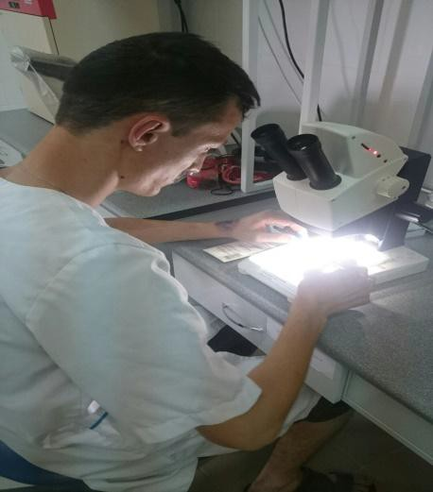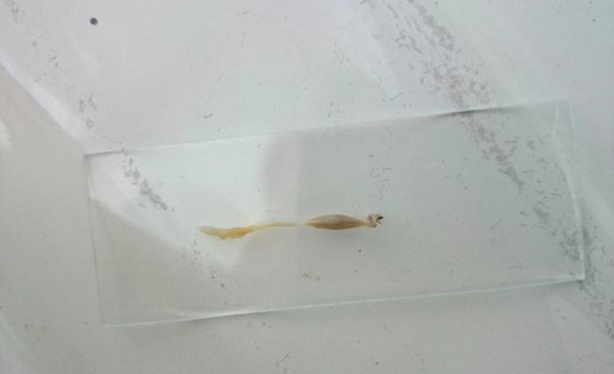Затем осматривают кишечник, сначала в естественном положении, после чего пинцетом и препаровальными иглами расправляют его, отводят несколько влево (рис. 3) раскалывают булавками либо на предметном стекле, рассматривают его строение и зарисовывают.

Рисунок 3 Вскрытие плелы и пищеварительный аппарат с жалом

Обращают внимание на то, что медовый зобик с частью пищевода, относящиеся к передней кишке, находятся в брюшке; сквозь стенку зобика просвечивает головка клапана, рукав которого спускается в среднюю кишку. Главный отдел кишечника — средняя кишка (рис. 4) в естественном положении имеет спирально извитую форму, стенки ее характеризуются складчатостью. За средней кишкой располагается задняя, начинающаяся тонкой и заканчивающаяся прямой кишкой, в стенке последней можно обнаружить шесть валиков — ректальные железы.

В переднюю часть тонкой кишки впадают многочисленные (более сотни) тонкие длинные извитые трубочки — мальпигиевы сосуды, органы выделения (рис. 4).

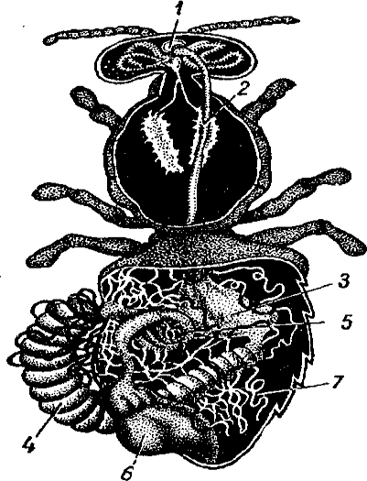

Рисунок 4 Система органов пищеварения пчелы:

*1- глотка; 2 – пищевод; 3 – медовый зобик; 5 – тонкая задняя кишка; 6 – толстая задняя кишка; 7 – мальпигиевы сосуды.*

Для рассмотрения пищевода, находящегося в грудном отделе, скальпелем срезают тергальную часть груди и постепенно выщипывают толщу грудной мускулатуры. Только после этого он обнаруживается в виде узкой трубки, простирающейся вперед до головного отдела и переходящей сзади вместе с медовым зобиком в брюшко.

Среди грудной мускулатуры залегают парные грудные ветви нижнегубной железы. Осторожно вскрыв скальпелем и препаровальными иглами хитиновую стенку головы, обнаруживают гипофарингеальные и заднеголовные железы). Расправив гипофарингеальные железы, их выводят из головы вместе с гипофарингеальной пластинкой, кладут в каплю жидкости на предметное стекло и рассматривают под лупой, бинокуляром или малым увеличением микроскопа. Можно также изготовить временный препарат из заднеголовных и грудных ветвей нижнегубной железы.

По удалении кишечника рассматривают трахейные воздушные мешки, расположенные в брюшке, груди и голове, и многочисленные отходящие от них трахейные стволы с мелкими разветвлениями трахей.